新桥街道中心幼儿园中三班幼儿一日生活动态记录
自主来园：
今日来园人数23人，钱宣妤、万灵杰、叶歆雅、朱姝妍、高文浩、王钧逸、徐梓嘉、何书泽缺勤。
自主服务与问好：
来园后孩子们能自己独立走到班级并主动与老师打招呼的幼儿有：陈盼、李宇涵、郑雅姝、缪欣妍、金栩萌、欧阳悦、蒋绍文、巢熠阳、穆永泽、陈晓蕊、贾清晨、任伊桐、周扬、杨芷若、丁妤暄、陈雨航、韩璟昱、张砚钧、方雅颂、程诺、唐锦轩、吉思远、叶歆雅。
进班后能自己将物品放置抽屉并将水杯绕好放在水杯架的幼儿有：陈盼、李宇涵、郑雅姝、缪欣妍、金栩萌、欧阳悦、蒋绍文、巢熠阳、穆永泽、陈晓蕊、贾清晨、任伊桐、周扬、杨芷若、丁妤暄、陈雨航、韩璟昱、张砚钧、方雅颂、程诺、唐锦轩、吉思远、叶歆雅。

区域游戏情况：
今天游戏中能够积极参与区域的幼儿有：陈盼、李宇涵、郑雅姝、缪欣妍、金栩萌、欧阳悦、蒋绍文、巢熠阳、穆永泽、陈晓蕊、贾清晨、任伊桐、周扬、杨芷若、丁妤暄、陈雨航、韩璟昱、张砚钧、方雅颂、程诺、唐锦轩、吉思远、叶歆雅。
其中能够提前做好区域游戏计划快速选好自己想玩区域的幼儿有：陈盼、李宇涵、郑雅姝、缪欣妍、金栩萌、欧阳悦、蒋绍文、巢熠阳、穆永泽、陈晓蕊、贾清晨、任伊桐、周扬、杨芷若、丁妤暄、陈雨航、韩璟昱、张砚钧、方雅颂、程诺、唐锦轩、吉思远、叶歆雅。
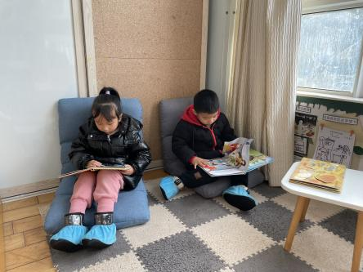 | 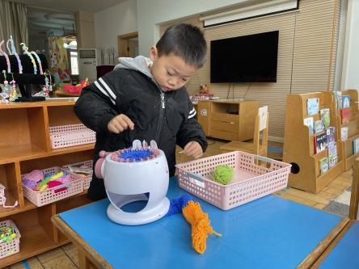 | 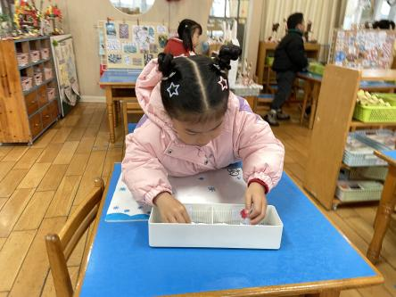
图书区：《揭秘地下动物》  《会眨眼睛的交通灯》  师：你们在看什么书？  清晨:我在看这本讲地下动物的书。  小宝：我在看讲红绿灯的书。  师：你们在书中都看到了什么？  清晨：我看到了小蛇，它们会在冬天冬眠。  小宝：马路上有很多不一样的交通信号灯。  师：冬天是许多动物要冬眠的季节，此外寒假也要到了，我们出行也要注意交通安全哦！ | 生活区：毛线编织机  师：你在玩什么？  扬：我在玩生活区的毛线编织机。  师：你是怎么玩的？  扬：首先要用一根毛线穿到机器中，然后用手摇机器的手柄。  师：在使用的过程中有遇到什么问题吗？  扬：毛线有的时候会缠绕在一起。  师：那你有什么好方法吗？  扬：要慢慢的摇，看到毛线的位置。  师：使用手摇编织机需要细心哦，这样子才可以编织出好看的作品哦。 | 益智区：雪花对对碰  师：你在玩什么？  晓蕊：我在玩益智区的雪花对对碰。  师：这个游戏是怎么玩的？  晓蕊：要找到两片一样的雪花，然后把他们摆放在一起。  师：在玩的时候你有遇到什么困难吗？  晓蕊：有的时候我会拼错。  师：可以在选择雪花的时候，多看一看，仔细观察上面的花纹然后再将两块雪花拼到一起，最后还可以进行检查哦。

生活活动情况：
今天的早点是牛奶、核桃仁、卡夫闲趣、旺旺仙贝、好吃点。
吃完能够进行漱口并将牛奶杯送到相应位置的幼儿有：陈盼、李宇涵、郑雅姝、缪欣妍、金栩萌、欧阳悦、蒋绍文、巢熠阳、穆永泽、陈晓蕊、贾清晨、任伊桐、周扬、杨芷若、丁妤暄、陈雨航、韩璟昱、张砚钧、方雅颂、程诺、唐锦轩、吉思远、叶歆雅。
其中能够迅速吃完点心并保持桌面整洁的幼儿有：陈盼、李宇涵、郑雅姝、缪欣妍、金栩萌、欧阳悦、蒋绍文、巢熠阳、穆永泽、陈晓蕊、贾清晨、任伊桐、周扬、杨芷若、丁妤暄、陈雨航、韩璟昱、张砚钧、方雅颂、程诺、唐锦轩、吉思远、叶歆雅。

集体活动情况：
《诗歌：新年》
《新年》是一首充满意境、富有童话色彩的问答形式的诗歌。它采用拟人的手法，通过创设“ 我梦到坐上飞船遨游太空” 的美好情境，以星星、月亮、太阳的口吻来回答新年是什么。本次活动主要通过欣赏诗歌，采用一问一答的形式理解诗歌内容，并能从自身的角度阐述对新年的理解，进而感受新年带来的快乐。
其中能够了解诗歌内容，知道新年的意义，初步尝试仿编诗歌的幼儿有：陈盼、李宇涵、郑雅姝、缪欣妍、金栩萌、欧阳悦、蒋绍文、巢熠阳、周扬、杨芷若、丁妤暄、陈雨航、韩璟昱、张砚钧、方雅颂、程诺、唐锦轩、叶歆雅。

午餐情况：
今天的午餐是花生饭、肉沫炒白菜、土豆炖牛肉、鸡毛菜菌菇汤。
餐前各小组幼儿有序如厕、洗手、开好大炮，做好餐前准备。洗好手后小朋友开好大炮有序排好队自主端饭菜。所有的幼儿都能两只小手端住碗，并有序的行径。
午餐时，随着舒缓柔和的轻音乐，幼儿用正确的姿势午餐小脚放在桌子下面，身体朝向桌子一手扶碗一手拿勺。安静的进餐，知道一口饭一口菜，举手添汤；餐后自主送碗勺后自主拿取苹果，苹果吃完洗手漱口擦嘴巴做好餐后卫生管理。
自主进餐并光盘行动的幼儿有：陈盼、李宇涵、郑雅姝、缪欣妍、金栩萌、欧阳悦、蒋绍文、巢熠阳、穆永泽、陈晓蕊、贾清晨、任伊桐、周扬、杨芷若、丁妤暄、陈雨航、韩璟昱、张砚钧、方雅颂、程诺、唐锦轩、吉思远、叶歆雅。

午睡情况：
散步后孩子们主动塞好小椅子自主如厕，进入午睡室后主动将鞋子摆整齐，放在指定的位置。今天22位幼儿听完睡前故事在12点30分左右进入睡眠的状态分别是：陈盼、李宇涵、郑雅姝、缪欣妍、金栩萌、欧阳悦、蒋绍文、巢熠阳、穆永泽、陈晓蕊、贾清晨、任伊桐、周扬、杨芷若、丁妤暄、陈雨航、韩璟昱、张砚钧、方雅颂、程诺、唐锦轩、吉思远、叶歆雅。
睡前能自主尝试盖被子的幼儿有：陈盼、李宇涵、郑雅姝、缪欣妍、金栩萌、欧阳悦、蒋绍文、巢熠阳、穆永泽、陈晓蕊、贾清晨、任伊桐、周扬、杨芷若、丁妤暄、陈雨航、韩璟昱、张砚钧、方雅颂、程诺、唐锦轩、吉思远、叶歆雅。

老师的话：
1.明日气温较低，请大家关注天气情况为孩子增添衣物防寒保暖哦！
2.明天没有延时班，请大家提醒接送家长于15:39分准时来接宝贝回家哦。

